
Símbolo Internacional de Accesibilidad (SIA)
Elaborado por Sonia Hernández González, octubre 2024.

Introducción
El símbolo de accesibilidad ha evolucionado con la sociedad, partiendo de uno que se enfocaba en el dispositivo de apoyo (silla de ruedas), presentaba la persona incompleta y en actitud pasiva. Además, no abarcaba a las personas con otras condiciones de discapacidad. Los signos que siguieron, conservaron la misma idea con las mismas desventajas, hasta que en el 2015, la ONU lanzó un nuevo Símbolo Internacional de Accesibilidad, centrado en la inclusión de las personas y no en una condición de discapacidad específica. Este símbolo es de uso libre, lo que quiere decir que no requiere ningún tipo de autorización previa, es gratuito y puede tener ajustes en la gráfica y el color. Se utiliza para indicar que algo es accesible para todas las personas o que está hecho específicamente para personas con discapacidad.

Historia

La primera versión de un símbolo de este tipo fue propuesta por Susan Koefoed de la Comisión Internacional de Tecnología y Accesibilidad en 1968. Esta versión fue revisada y corregida en ese mismo año por Karl Monten, de la misma comisión:
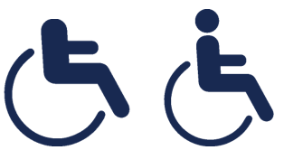
Ilustración 1: Símbolos de accesibilidad de 1968

En 2010 en Nueva York se creó el “Proyecto Ícono Accesible”, en el cuál Sara Hendren y Brian Glenney modificaron el ícono de la persona en silla de ruedas, para mostrar una persona en movimiento, más dinámica y activa.
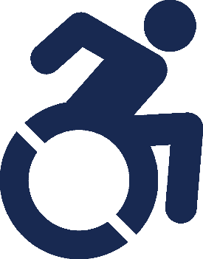
Ilustración 2: ícono de accesibilidad del "Proyecto Ícono Accesible, Nueva York, 2010".

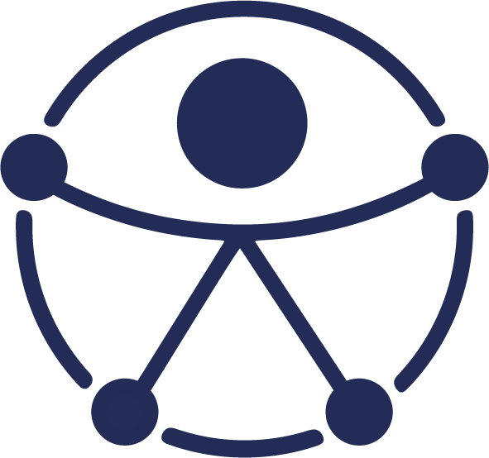
Ilustración 3: Símbolo Internacional de Accesibilidad de la ONU, 2015.
La cuarta propuesta y actual llegó en el 2015 de parte de la Unidad de Diseño Gráfico del Departamento de Comunicación Pública, que presentó el Símbolo Internacional de accesibilidad (SIA). Es una persona con sus extremidades extendidas dentro de un círculo y se enfoca en la inclusión.

¿Cuál es su significado?
Cada una de las extremidades del ícono representa un área de acción, que son: Espacio, Comunicación, Servicios y Objetos. El ícono en su totalidad, representa la armonía entre todos los seres humanos de la sociedad. La esperanza, la igualdad y el acceso universal. Simboliza la inclusión de las personas de todos los niveles, en todas partes. Es un símbolo neutral e imparcial.

Referencias
Una Infografía con la información de la historia de SIA se puede encontrar en el perfil de Facebook del Centro de Día Fisherton.
Información más detallada sobre la historia y el significado del SIA está en el sitio web de Seventhe.es Comunicación y Accesibilidad.
En el siguiente vínculo podrá acceder al sitio oficial de la ONU en español: https://www.un.org/es.

